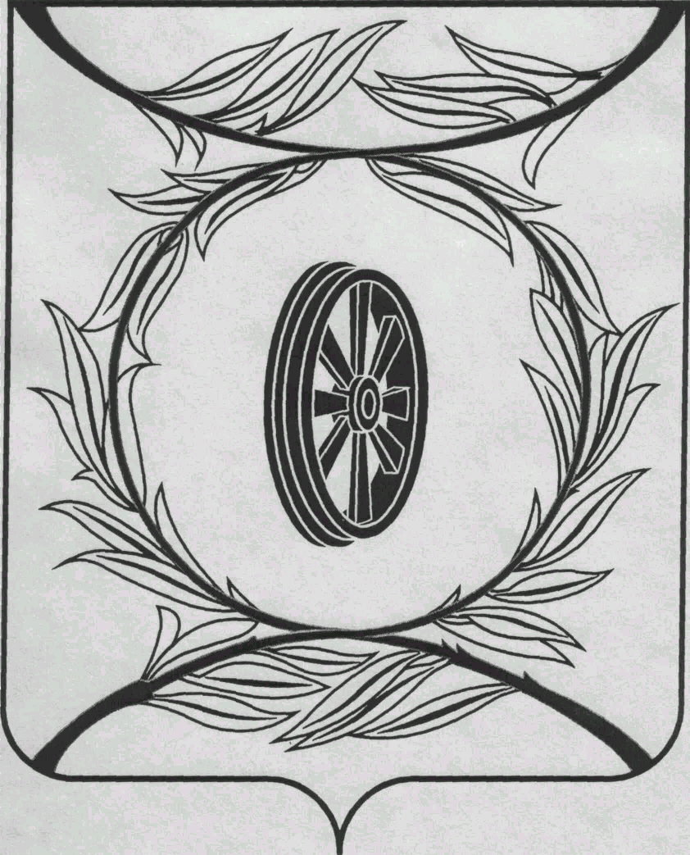  СОБРАНИЕ ДЕПУТАТОВ  КАРТАЛИНСКОГО  МУНИЦИПАЛЬНОГО РАЙОНА  457351, Челябинская область  город Карталы, улица Ленина, 1  телефон/факс : (835133) 2-20-57  телефон : (835133) 2-28-90  от ____ января 2014 года №_____ | ______________________________  ______________________________  ______________________________
телефон/факс : (835133) 2-20-57
от 12 января 2017 года №____

Направляю Вам повестку 23-го внеочередного заседания Собрания депутатов Карталинского муниципального района, которое состоится 12 января 2017 года в 13-00 часов местного времени в большом зале администрации Карталинского муниципального района. Прошу не планировать командировки и другие мероприятия в этот день:

О внесении изменений в Решение Собрания депутатов Карталинского муниципального района «Об утверждении Положения о порядке проведения конкурса по отбору кандидатур на должность главы Карталинского муниципального района Челябинской области» (Г.Р.Макарова).
- Об объявлении конкурса по отбору кандидатур на должность главы Карталинского муниципального района (М.Ф.Бакатнюк).
- Разное.

Председатель Собрания депутатов
Карталинского муниципального района В.К.Демедюк

